Peningkatan Indeks Literasi Stunting Masyarakat Kabupaten Enrekang Berbasis Pengembangan Sistem Informasi STUNEDUCATE

Ismaya^{1*}, Apriyanto², Ushwa Dwi Masrurah Arifin Bando³, Andi Ahmad Chabir Galib⁴, Nurmila Ramadani⁵, Suherdiansyah⁶
^{1*,4,5,6}Program Studi Perpustakaan dan Sains Informasi Fakultas Sains dan Teknologi, ³Program Studi Pendidikan Guru Sekolah Dasar Fakultas Keguruan dan Ilmu Pendidikan Universitas Muhammadiyah Enrekang, ²Program Studi Matematika Fakultas Matematika dan Ilmu Pengetahuan Alam Universitas Sulawesi Barat

Abstract  This community service program aims to provide innovation to the Enrekang Regency Stunting Reduction Acceleration Team (TPPS) in conducting stunting counseling to the Enrekang Community. This service method uses STUNEDUCATE information system training with target partners, namely the Team for the Acceleration of Stunting Reduction (TPPS) of Enrekang Regency, South Sulawesi Province. The result of this service activity is the creation of new innovations for TPPS Enrekang Regency in terms of conducting online-based stunting counseling. TPPS can provide stunting education online so that TPPS is no longer constrained by distance and time. With the massive online counseling by TPPS through the STUNEDUCATE information system, the stunting literacy index of the Enrekang Regency Community can be further increased and the stunting rate can be achieved in accordance with Presidential Regulation Number 72 of 2021 concerning the acceleration of stunting reduction. | Article History  Received: …..J  Reviewed: ……  Published:……..  Key Words  literacy;  stunting;  Stuneducate
Abstrak  Program pengabdian kepada masyarakat ini bertujuan untuk memberikan inovasi kepada Tim Percepatan Penuruan Stunting (TPPS) Kabupaten Enrekang dalam melakukan penyuluhan stunting kepada Masyarakat Enrekang. Metode pengabdian ini menggunakan pelatihan sistem informasi STUNEDUCATE dengan mitra sasaran yakni Tim Percepatan Penurunan Stunting (TPPS) Kabupaten Enrekang Provinsi Sulawesi Selatan. Hasil kegiatan pengabdian ini adalah terciptanya inovasi baru bagi TPPS Kabupaten Enrekang dalam hal melakukan penyuluhan stunting berbasis online. TPPS dapat memberikan edukasi stunting secara online sehingga TPPS tidak lagi terkendala dengan jarak dan waktu. Dengan adanya penyuluhan massif secara online oleh TPPS melalui sistem informasi STUNEDUCATE tersebut, maka indeks literasi stunting Masyarakat Kabupaten Enrekang dapat lebih meningkat dan angka stunting dapat tercapai sesuai dengan Peraturan Presiden Nomor 72 Tahun 2021 tentang percepatan penurunan stunting. | Sejarah Artikel  Diterima: …..  Direview: …..  Disetujui: ……. 7  Kata Kunci  literasi;  stunting;  stuneducate
How to Cite: First author., Second author., &amp; Third author. (20xx). The title. Jurnal Pengabdian UNDIKMA, vol(no). doi:https://doi.org/10.33394/jp.vxxyyi
 https://doi.org/10.33394/jp.vxxyyi | This is an open-access article under the CC-BY-SA License.

Pendahuluan
Salah satu sasaran Sustainable Development Goals (SDGs) yang tercantum pada tujuan pembangunan berkelanjutan kedua ialah memberantas kelaparan serta seluruh wujud malnutrisi pada tahun 2030 dan mencapai ketahanan pangan. Sasaran yang ditetapkan adalah pengurangan angka stunting sampai 40% pada tahun 2025 (Darmawati D, 2017). Guna mewujudkan sasaran tersebut pemerintah menetapkan percepatan penurunan stunting sebagai salah satu isu prioritas. Stunting adalah masalah gizi kronis akibat kurangnya asupan gizi dalam jangka waktu panjang sehingga mengakibatkan terganggunya pertumbuhan pada anak (Sulistianingsih A, Madi Yanti DA, 2016). Stunting juga menjadi salah satu penyebab tinggi badan anak terhambat, sehingga lebih rendah dibandingkan anak-anak seusianya (Widjayatri RD, et.al., 2020). Tidak jarang masyarakat menganggap kondisi tubuh pendek merupakan faktor genetika dan tidak ada kaitannya dengan masalah kesehatan. Faktanya, faktor genetika memiliki pengaruh kecil terhadap kondisi kesehatan seseorang dibandingkan dengan faktor lingkungan dan pelayanan kesehatan. Biasanya, stunting mulai terjadi saat anak masih berada dalam kandungan dan terlihat saat mereka memasuki usia dua tahun (Dalimunthe SM, 2015). PKM ini dilaksanakan dengan tujuan untuk meningkatkan kinerja mitra dalam hal penanganan penurunan stunting, sehingga tercipta masyarakat yang ber_literasi stunting, khususnya di Kabupaten Enrekang. Target mitra adalah adalah Tim Percepatan Penurunan Stunting (TPPS) Kabupaten Enrekang.
Berdasarkan data SSGI, prevalensi stunting di Kabupaten Enrekang mencapai 26,4% di Tahun 2022 (Riyadh NA, et.al., 2019), sehingga untuk mencapai target 14% pada Tahun 2024 seperti yang telah ditetapkan dalam Perpres Nomor 72 Tahun 2021 maka dibutuhkan penurunan sekitar 6,2% setiap tahun (Ibrahim IA, et.al., 2019). Untuk mencapai target tersebut, TPPS Kabupaten Enrekang telah melakukan berbagai upaya dan inovasi. Salah satu upaya TPPS Kabupaten Enrekang yang selama ini dilakukan yaitu rutin melaksanakan kegiatan penyuluhan stunting kepada masyarakat. Para Tim TPPS melakukan penyuluhan secara bergilir pada 12 Kecamatan se-Kabupaten Enrekang secara terjadwal. Namun dalam pelaksaaan penyuluhan yang dilakukan selama ini, mitra menghadapi permasalahan, pertama yaitu rendahnya minat masyarakat untuk mengikuti penyuluhan. Hal ini terlihat dari minimnya kehadiran masyarakat setiap kali agenda penyuluhan diadakan. Berbagai alasan dari masyarakat sehingga enggan untuk menghadiri penyuluhan, misalnya pelaksanaan penyuluhan cukup menyita waktu masyarakat jika dilaksanakan di hari dan jam kerja. Adapun jika dilakukan pada akhir pekan dengan durasi kegiatan yang terbatas, masyarakat merasa kurang puas terhadap informasi yang diterima (Syam I, 2019).
Permasalahan yang kedua yaitu rendahnya indeks literasi stunting masyarakat Kabupaten Enrekang. Sebagai contoh, masyarakat Kabupaten Enrekang masih banyak yang memilih membeli rokok dibandingkan makanan berprotein seperti telur untuk dikonsumsi anak-anak mereka. Indeks literasi merupakan salah satu indikator penting dalam mengukur tingkat kecerdasan dan kemampuan seseorang dalam memahami berbagai informasi yang tersedia disekitarnya (Ismaya, et.al., 2022). Literasi stunting merupakan kecakapan masyarakat dalam penanganan kondisi gagal tumbuh pada anak balita akibat kekurangan gizi kronis terutama dalam 1000 Hari Pertama Kehidupan (HPK) (Sulistyorini W, 2018). Kekurangan gizi ini menyebabkan banyak anak-anak khususnya balita yang memiliki tinggi dan berat badan dibawah standar sebagai ciri stunting (Liem S, et.al., 2019).
Berdasarkan uraian di atas, maka pengabdian ini dilaksanakan dengan tujuan menawarkan solusi kepada TPPS untuk melakukan inovasi dalam pelaksanaan penyuluhan. Inovasi tersebut yaitu membangun sebuah system informasi STUNEDUCATE. Melalui sistem informasi STUNEDUCATE ini, TPPS dapat melakukan penyuluhan dan edukasi literasi stunting secara online. Sistem informasi ini juga sangat sesuai dengan keadaan masyarakat sekarang yang membutuhkan penyaluran informasi yang lebih canggih, tidak terbatas waktu, mobile dan mudah untuk diakses, atau dikenal dengan masyarakat informasi (Ismaya, et.al., 2020).

Metode Pengabdian
Metode atau langkah-langkah yang digunakan dalam kegiatan pengabdian kepada masyarakat untuk peningkatan indeks literasi stunting masyarakat Kabupaten Enrekang berbasis pengembangan sistem informasi STUNEDUCATE dapat dilakukan sebagai berikut:
- Membangun aplikasi sistem informasi yang diberi nama STUNEDUCATE dengan mengunakan metode pengembangan perangkat lunak sebagai media/alat bagi mitra guna melakukan inovasi model penyuluhan dari sistem offline menjadi berbasis online.
- Pelatihan penggunaan sistem informasi kepada para Tim TPPS Kabupaten Enrekang untuk meningkatkan efektivitas kebermanfaatan sistem informasi STUNEDUCATE dalam melakukan penyuluhan berbasis online.
- Melakukan evaluasi terhadap tingkat keberhasilan program dan kebermanfaatan sistem informasi STUNEDUCATE terhadap mitra dalam melakukan penyuluhan/edukasi literasi stunting kepada Masyarakat Kabupaten Enrekang.

Berikut gambaran metode pelaksanaan kegiatan program PKM:

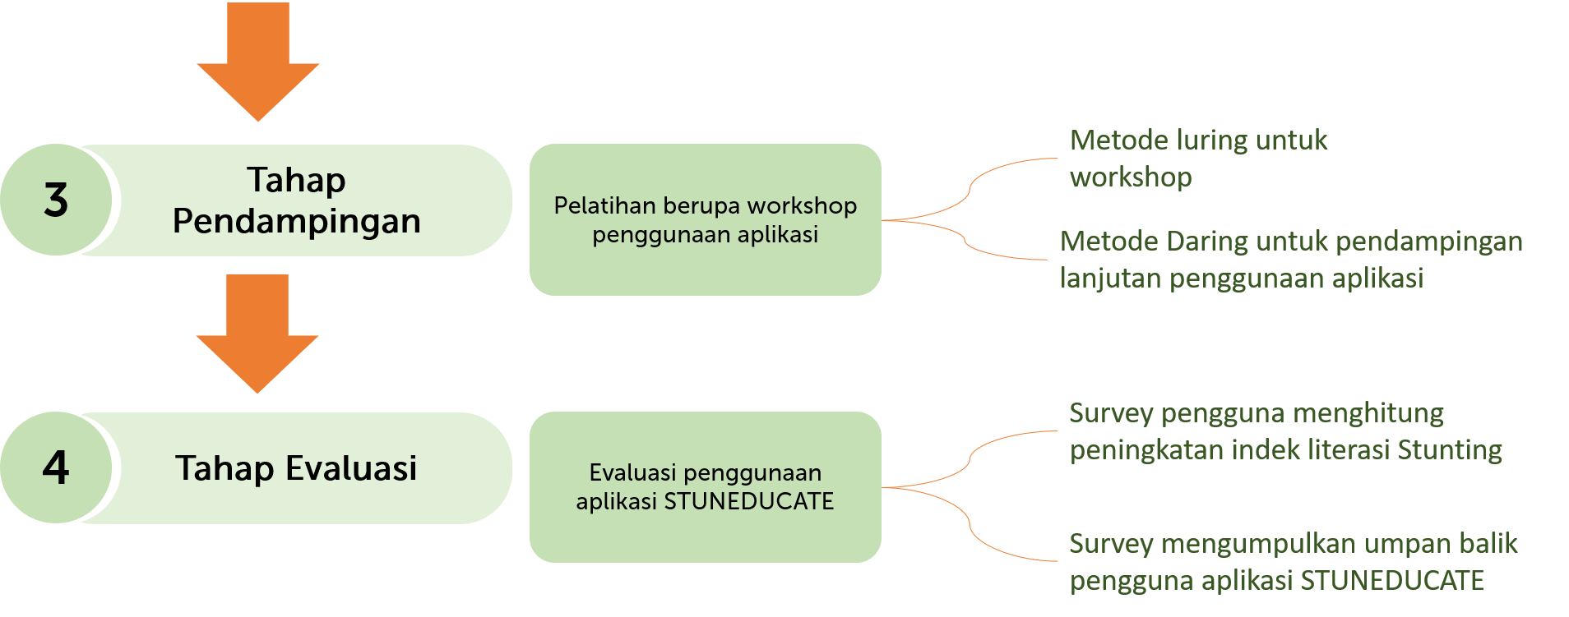
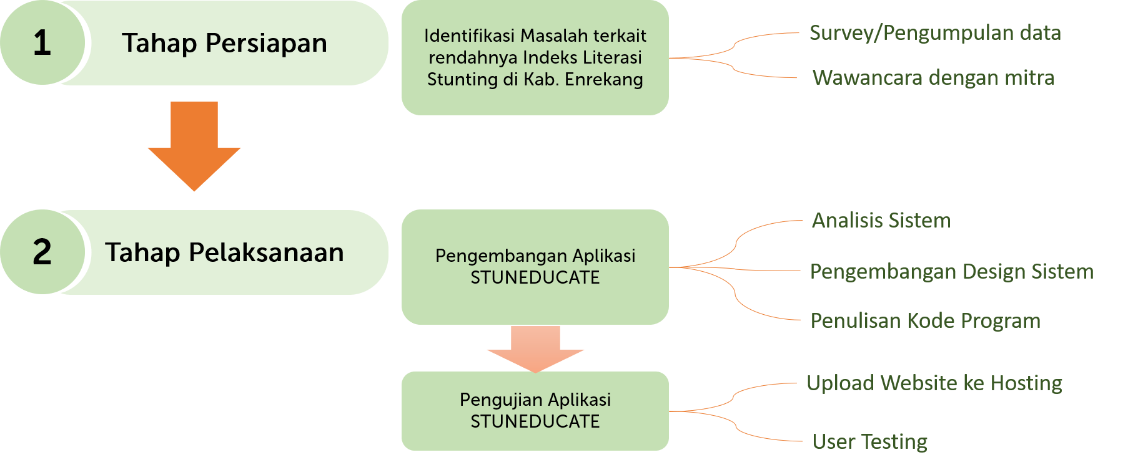

Gambar 1. Tahap Pelaksanaan PKM

Hasil Pengabdian dan Pembahasan
Tahap Identifikasi Masalah pada TPPS
Dari hasil survey yang dilakukan terhadap TPPS, ditemukan dua permasalahan yang dihadapi oleh mitra. Permasalahan pertama yaitu rendahnya minat masyarakat untuk mengikuti penyuluhan. Hal ini terlihat dari minimnya kehadiran masyarakat setiap kali agenda penyuluhan diadakan. Berbagai alasan dari masyarakat sehingga enggan untuk menghadiri penyuluhan, misalnya pelaksanaan penyuluhan cukup menyita waktu masyarakat jika dilaksanakan di hari dan jam kerja. Adapun jika dilakukan pada akhir pekan dengan durasi kegiatan yang terbatas, masyarakat merasa kurang puas terhadap informasi yang diterima.
Permasalahan yang kedua yaitu rendahnya indeks literasi stunting masyarakat Kabupaten Enrekang. Sebagai contoh, masyarakat Kabupaten Enrekang masih banyak yang memilih membeli rokok dibandingkan makanan berprotein seperti telur untuk dikonsumsi anak-anak mereka. Indeks literasi merupakan salah satu indikator penting dalam mengukur tingkat kecerdasan dan kemampuan seseorang dalam memahami berbagai informasi yang tersedia disekitarnya (Ismaya, et.al., 2022).

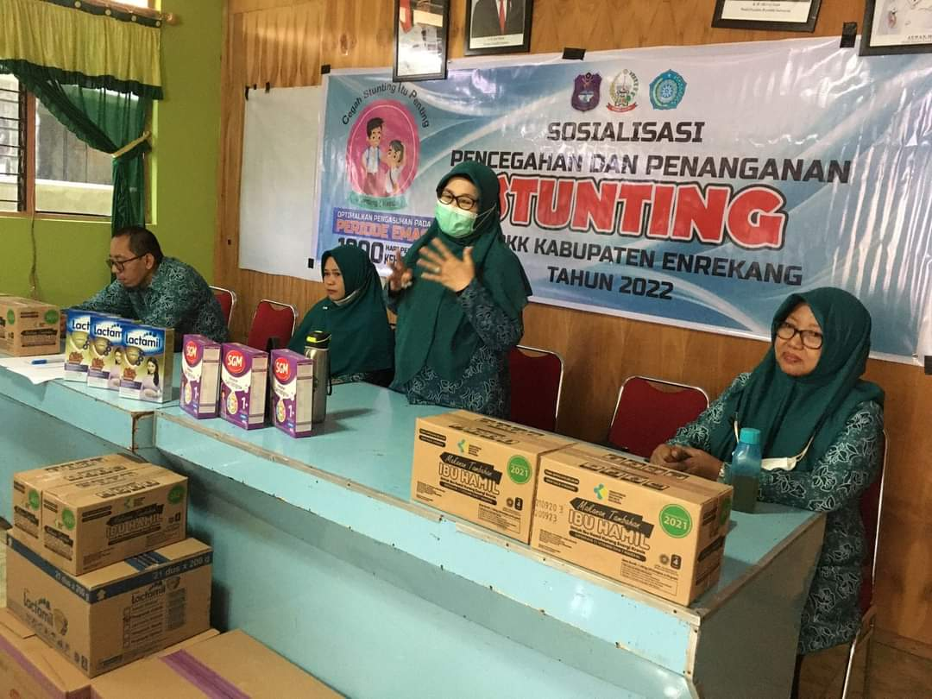
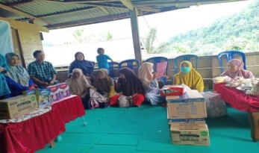

Gambar 2. Penyuluhan Offline oleh TPPS

Tahap Pengembangan Aplikasi STUNEDUCATE
Dari permasalahan yang dihadapi oleh TPPS, maka kami Tim PKM menawarkan sebuah aplikasi berbasis website, yaitu membangun sebuah aplikasi sistem informasi yang diberikan nama STUNEDUCATE. Adapun tujuan pembuatan Sistem Informasi STUNEDUCATE ini adalah untuk mampu memberikan inovasi kepada TPPS dalam melakukan penyuluhan stunting berbasis online. Diharapkan dengan adanya sistem informasi STUNEDUCATE tersebut, kinerja mitra dalam mencapai program kerja penurunan stunting dapat lebih maksimal, dan indeks literasi masyarakat Kabupaten Enrekang dapat lebih meningkat.
STUNEDUCATE ini dapat diakses oleh masyarakat kapan pun dan dimanapun berada, sehingga TPPS dalam memberikan penyuluhan/edukasi stunting tidak lagi terkendala dengan jarak dan waktu. Sistem Informasi STUNEDUCATE ini diharapkan dapat dipergunakan secara baik dan efektif oleh TPPS dalam upaya penyuluhan stunting berbasis website.

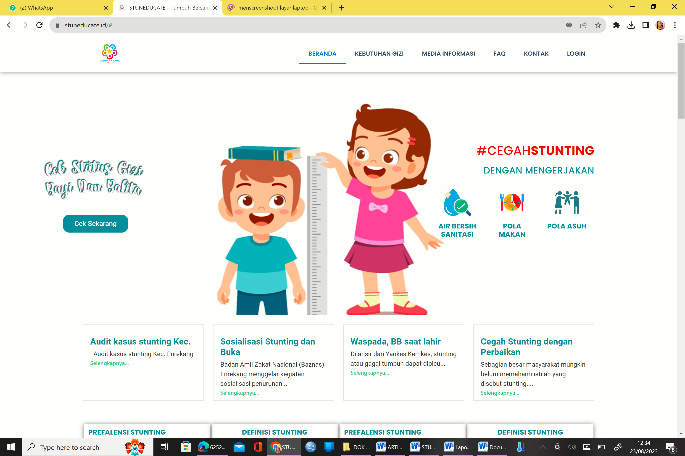
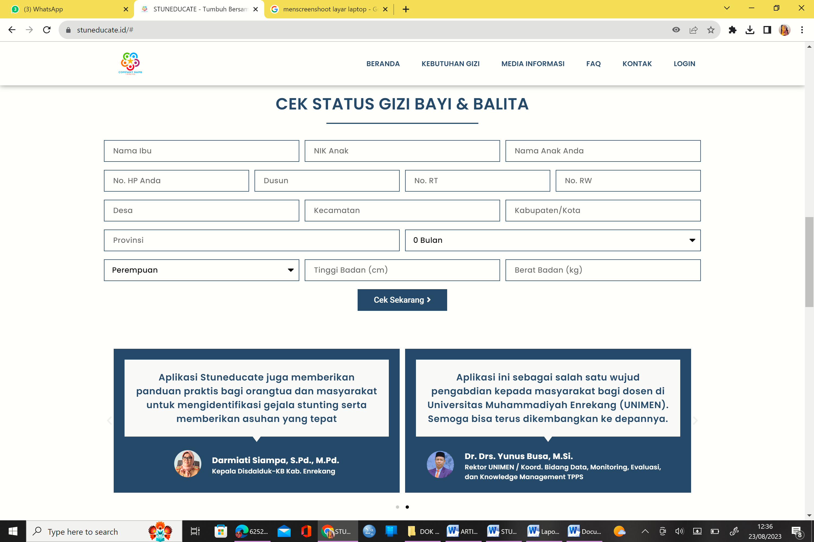
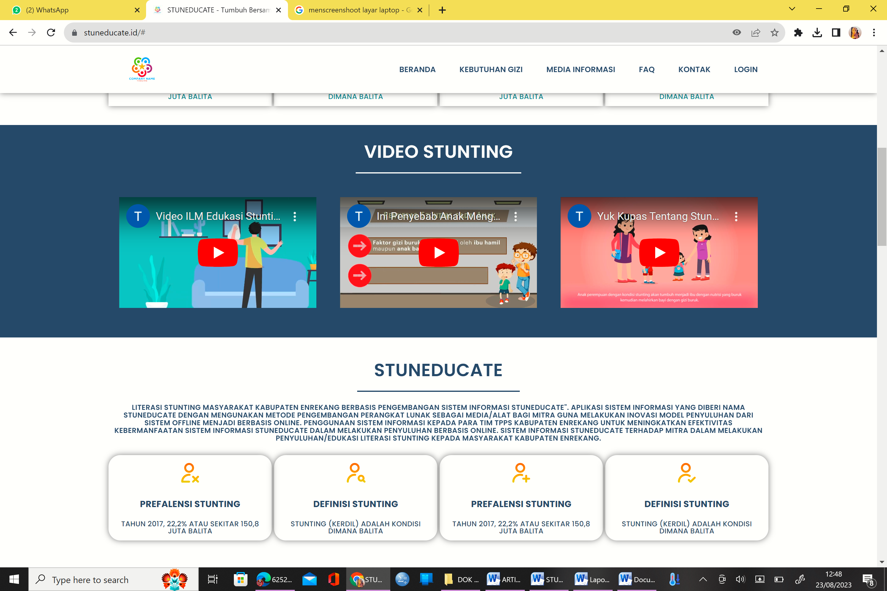

Gambar 3. Proses Pengembangan Aplikasi

Tahap Pelatihan Penggunaan Aplikasi STUNEDUCATE
Pelatihan penggunaan aplikasi STUNEDUCATE diselenggarakan pada hari Selasa tanggal 22 Agustus 2023 yang berlokasi di aula pendopo dengan menghadirkan seluruh Tim TPPS beserta mitra kerja terkait. Dalam kegiatan ini diberikan dua materi, pertama mengenai peran Tim TPPS Kabupaten Enrekang dalam memberikan edukasi stunting kepada masyarakat yang dibawakan oleh Kepala Bidang Disdalduk-KB Kabupaten Enrekang (Hj. Hania) dan materi kedua dibawakan oleh Andi Jamiati Paramita selaku pakar Sistem Informasi dan juga sebagai Dosen Prodi Sistem Informasi di Institut Teknologi dan Bisnis Kalla Makassar.
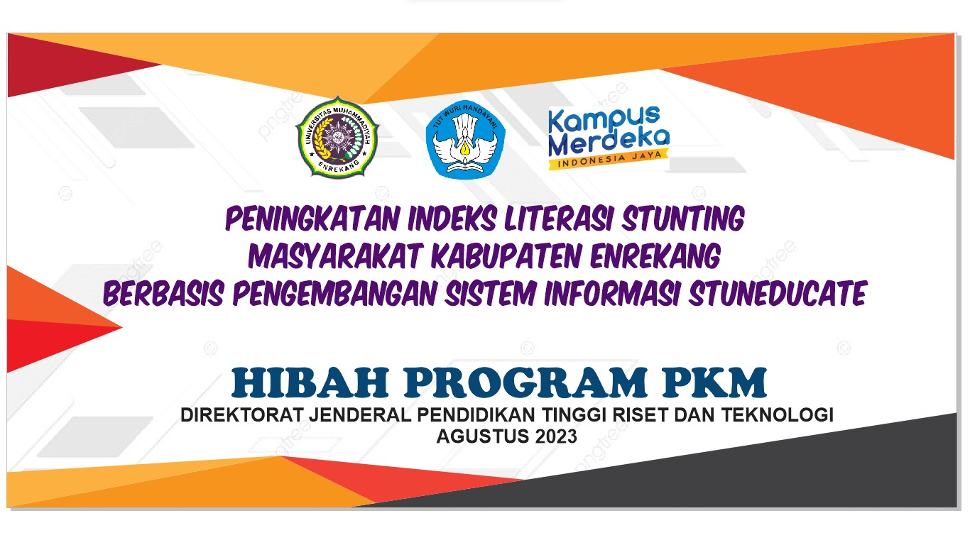
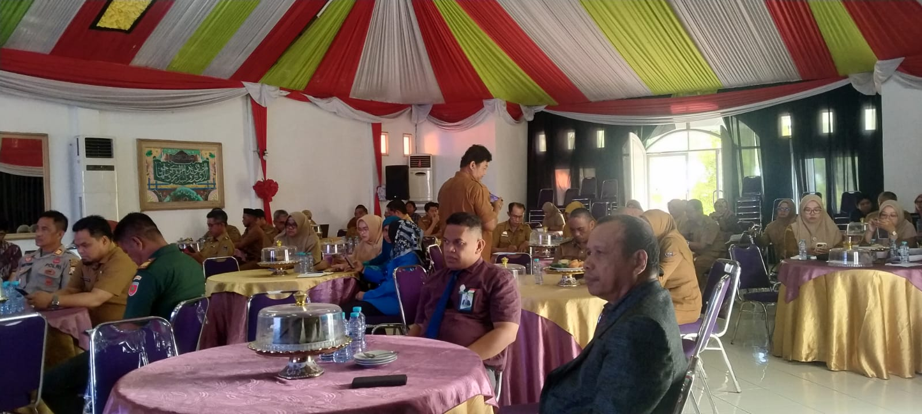
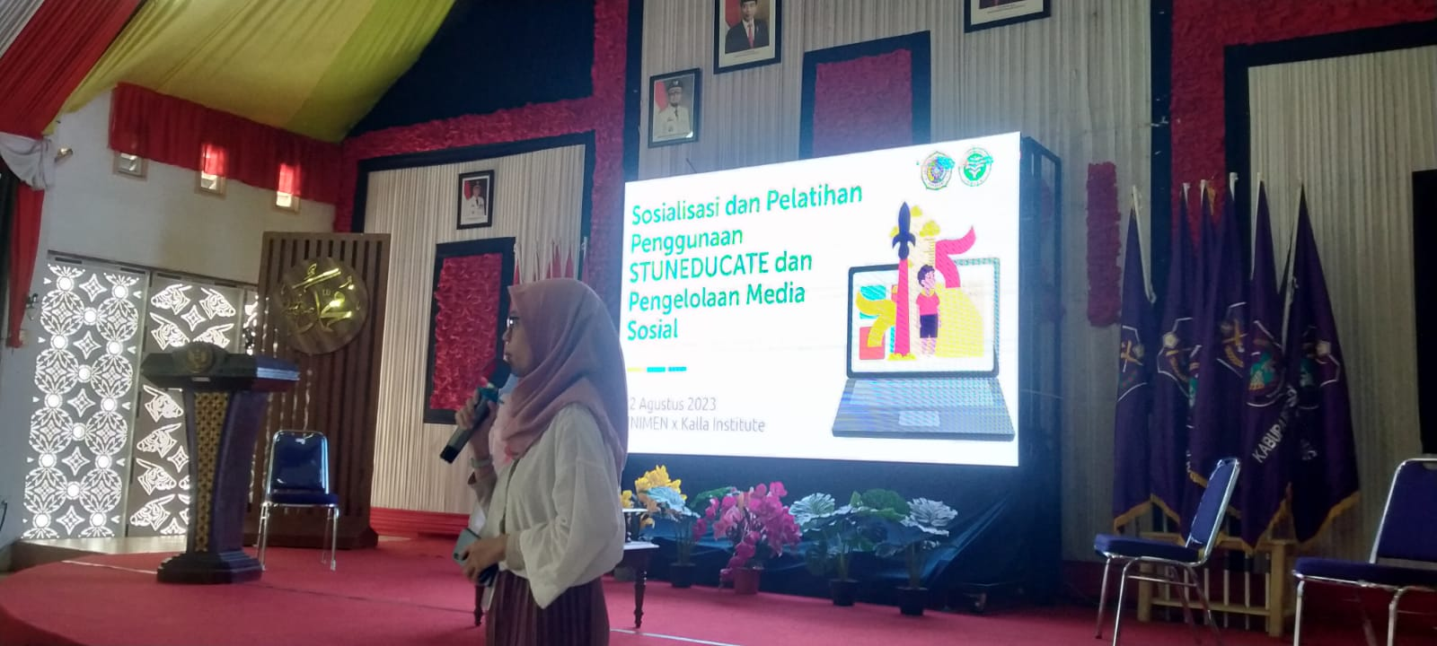

Gambar 4. Tahap Pelatihan

Seluruh Tim Percepatan Penurunan Stunting (TPSS) Kabupaten Enrekang sangat mengapresiasi atas hadirnya inovasi yang dilahirkan oleh Tim PKM. Asman selaku ketua TPPS menyampaikan kepada seluruh Tim TPPS agar dapat memaksimalkan penggunaan STUNEDUCATE tersebut.

Tahap Evaluasi
Dari survey yang dilakukan melalui angket terhadap TPPS diperoleh hasil evaluasi sebagai berikut:
- Tingkat Kepuasan penggunaan aplikasi oleh mitra meningkat 90% diukur dari kemudahan penggunaan aplikasi, dan kelengkapan informasi;
- Peningkatan pengetahuan dan kesadaran masyarakat Kabupaten Enrekang tentang stunting: Dengan adanya aplikasi mobile STUEDUCATE, penyuluhan dapat dilakukan oleh mitra melalui penggunaan media sosial, kerjasama dengan media massa, dan penggunaan teknologi digital;
- Meningkatkan partisipasi masyarakat dalam program pencegahan stunting;
- Menyediakan sumber daya Informasi mengenai situasi terkini terkait literasi stunting pada masyarakat Kabupaten Enrekang.
Kesimpulan
Kesimpulan yang diperoleh dari hasil pengabdian ini yaitu pengembangan sistem informasi STUNEDUCTAE dapat memberikan kontribusi positif bagi Tim Percepatan Penurunan Stunting (TPPS) Kabupaten Enrekang dalam meningkatkan keefektifan penyuluhan stunting kepada masyarakat. Dengan adanya penyuluhan berbasis online, maka akan dapat meningkatkan indeks literasi stunting masyarakat Kabupaten Enrekang, sehingga dapat tercapai target 14% pada Tahun 2024 seperti yang telah ditetapkan dalam Perpres Nomor 72 Tahun 2021 tentang percepatan penurunan stunting.

Saran
Saran yang disampaikan berdasarkan hasil pengabdian ini adalah bagi TPPS agar dapat merawat dan memaksimalkan sistem informasi STUNEDUCATE agar penyuluhan stunting dapat lebih merata kepada seluruh lapisan masyarakat Kabupaten Enrekang.

Daftar Pustaka
Dalimunthe SM. (2015). Gambaran faktor-faktor kejadian stunting pada balita usia 24-59 bulan di Provinsi Nusa Tenggara Barat tahun 2010 (analisis data sekunder riskesdas 2010). Bachelor's thesis, UIN Syarif Hidayatullah Jakarta: Fakultas Kedokteran Dan Ilmu Kesehatan.
Darmawati D. (2017). Tinjauan HAM terhadap Pemberantasan Kemiskinan Demi Mencapai Tujuan Millenium Development Goals. Jurnal Al Himayah, 1;1(2):173-94. 2017
Ibrahim IA, Bujawati E, Syahrir S, Adha AS, Mujahida M. (2019). Analisis determinan kejadian Growth failure (Stunting) pada anak balita usia 12-36 bulan di wilayah pegunungan desa Bontongan Kecamatan Baraka Kabupaten Enrekang. Al-Sihah: The Public Health Science Journal.
Ismaya I, Elihami E, Galib AA. (2022). Pendidikan Literasi Komunikasi: Membangun Karakter Anak Usia Dini Melalui Komunikasi yang Efektif. Edumaspul: Jurnal Pendidikan, 6(1):1148-53.
Ismaya I, Ridwan MM, Syahdan S, Aminullah AM, Jamaluddin N, Elihami E. (2020). Etika Pemanfaatan Teknologi Informasi di Perpustakaan Universitas Muhammadiyah Enrekang. EduPsyCouns: Journal of Education, Psychology and Counseling, 2(2):100-9.
Liem S, Panggabean H, Farady RM. (2019). Persepsi sosial tentang stunting di Kabupaten Tangerang. Jurnal Ekologi Kesehatan, 18(1):37-47.
Riyadh NA, Batara AS, Nurlinda A. (2023). Efektivitas Kebijakan dalam Pelaksanaan Program Penanggulangan Stunting di Kabupaten Enrekang. Journal of Muslim Community Health, 4(1):1-7.
Sulistianingsih A, Madi Yanti DA. (2106). Kurangnya asupan makan sebagai penyebab kejadian balita pendek (stunting). Jurnal Dunia Kesehatan, 5(1):77123.
Sulistyorini W. (2020). Tindakan Sosial Kader Posyandu Dalam Pencegahan Stunting Melalui Implementasi Teknik Emo-Demo (Studi Implementasi Teknik Emo-Demo di Kecamatan Gayungan Surabaya). Doctoral dissertation, Universitas Muhammadiyah Malang.
Syam I, Yulianita ME, Annisa I. (2019). Faktor-Faktor yang Berhubungan Dengan Kejadian Stunting pada Baduta di Wilayah Kerja Puskesmas Buntu Batu Kabupaten Enrekang. Jurnal Kesehatan Masyarakat Mulawarman (JKMM), 1(2):55-63.
Widjayatri RD, Fitriani Y, Tristyanto B. (2020). Sosialisasi Pengaruh Stunting Terhadap Pertumbuhan dan Perkembangan Anak Usia Dini. Murhum: Jurnal Pendidikan Anak Usia Dini, 5;1(2):16-27.

